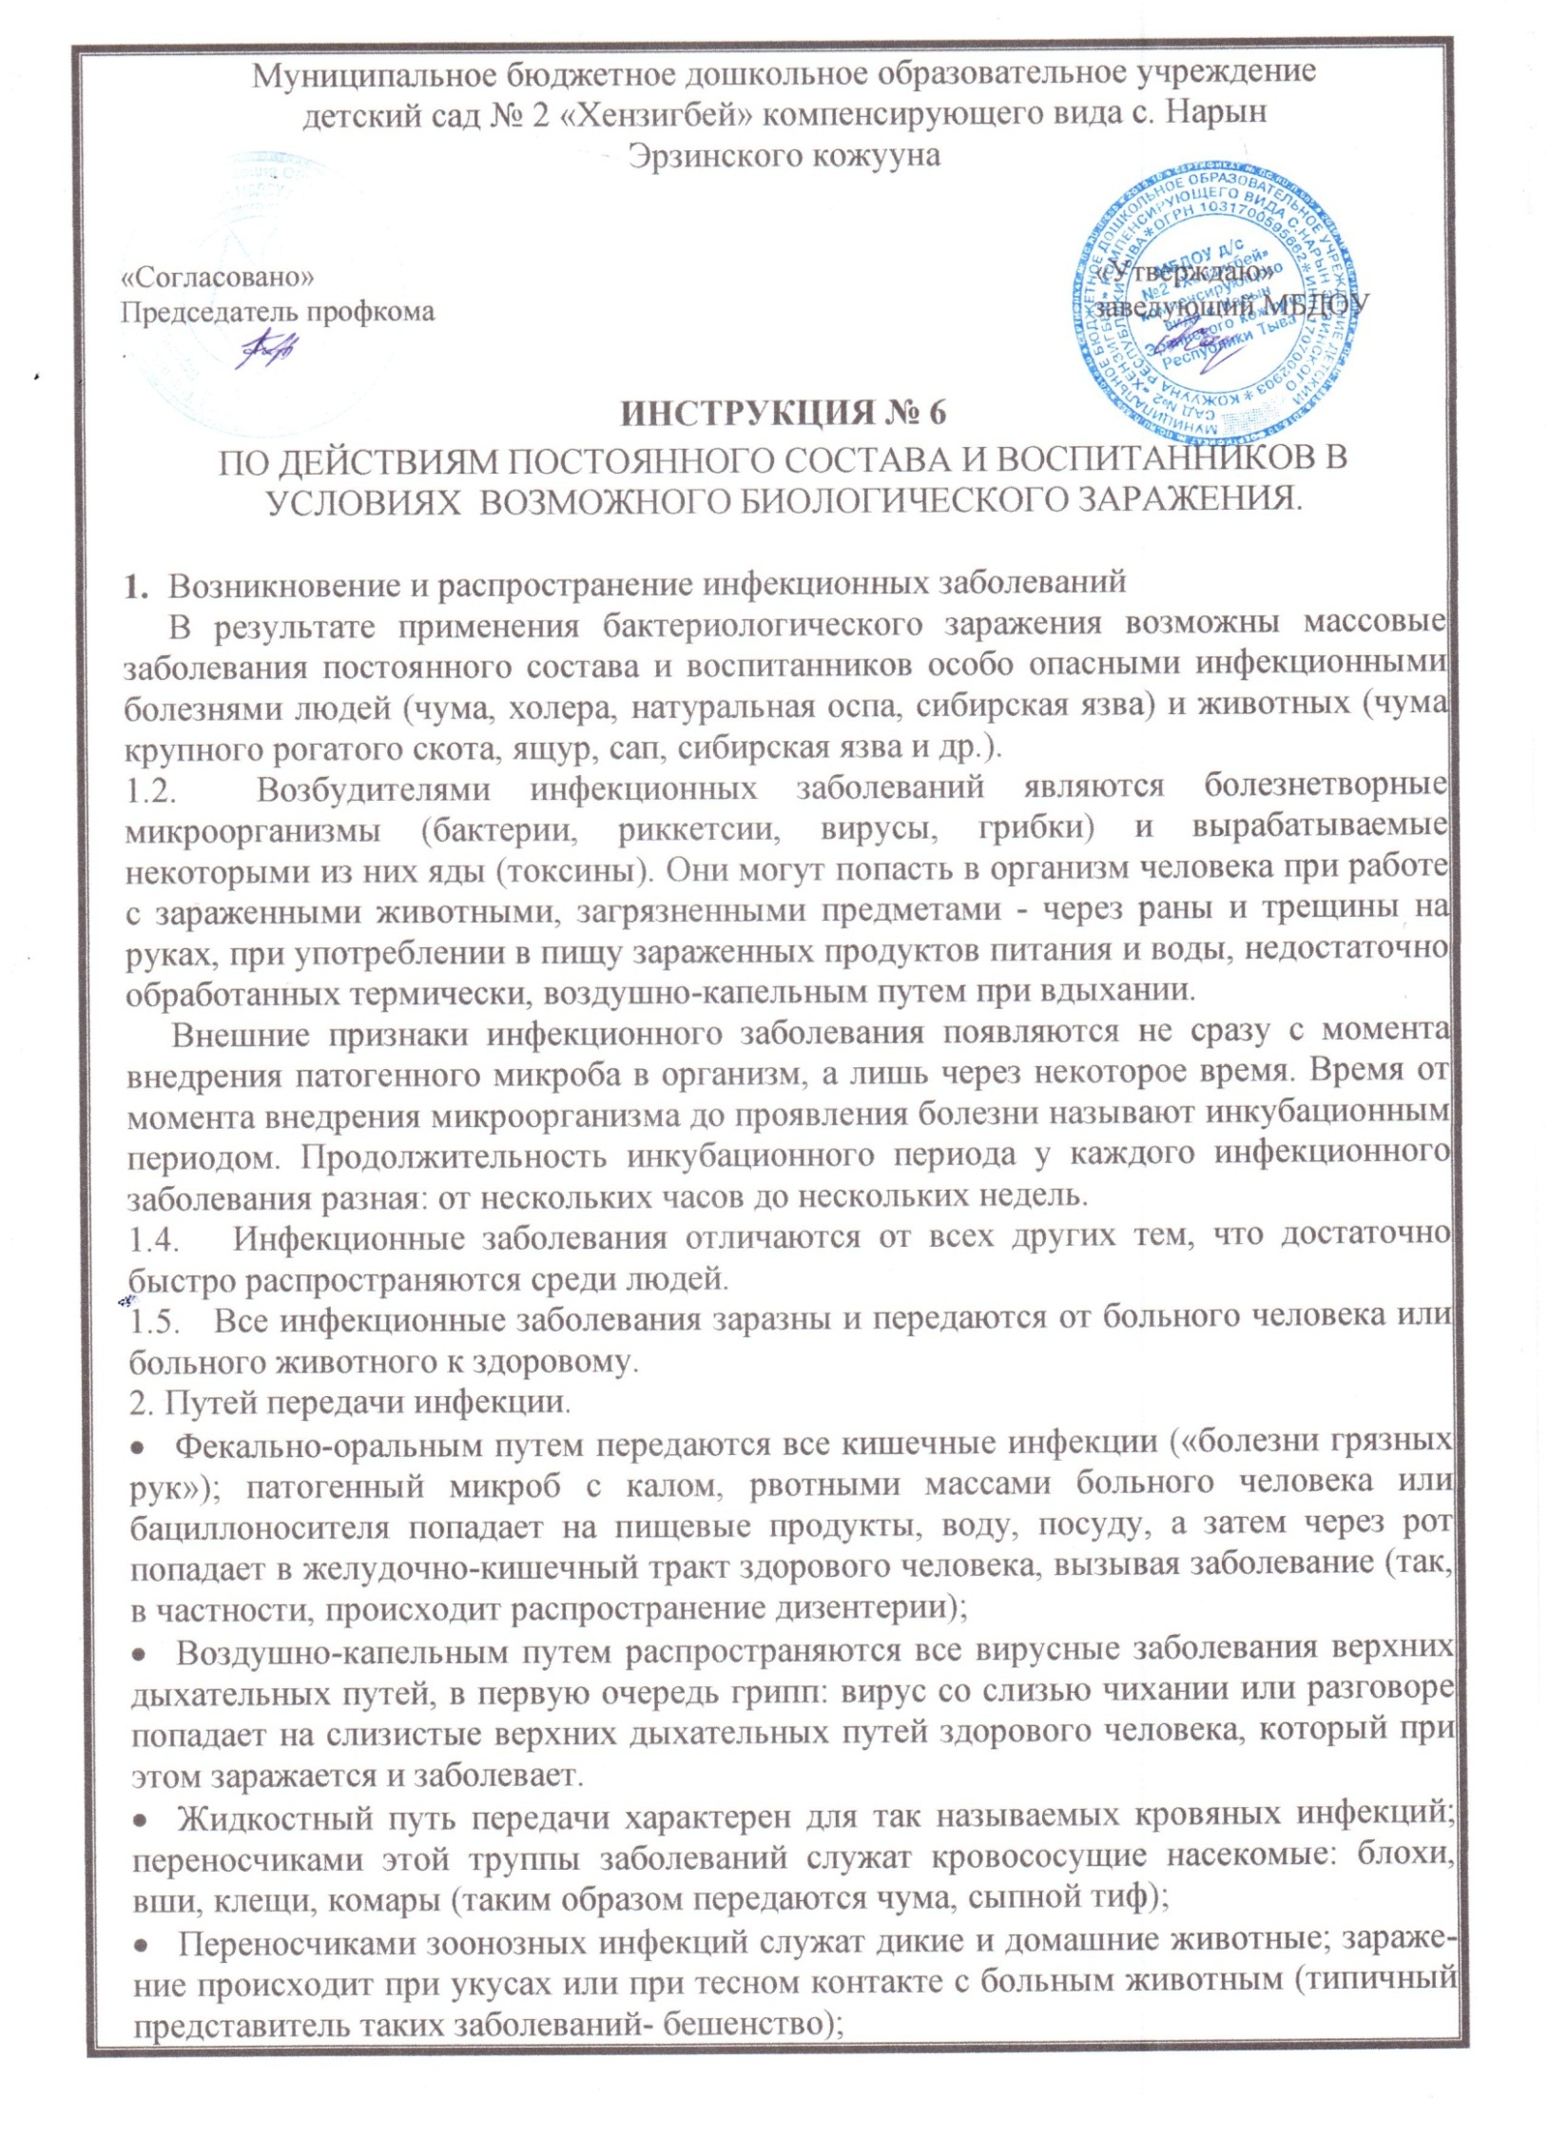

- Воздушно-капельным путем распространяются все вирусные заболевания верхних дыхательных путей, в первую очередь грипп: вирус со слизью чихании или разговоре попадает на слизистые верхних дыхательных путей здорового человека, который при этом заражается и заболевает.
- Жидкостный путь передачи характерен для так называемых кровяных инфекций; переносчиками этой труппы заболеваний служат кровососущие насекомые: блохи, вши, клещи, комары (таким образом передаются чума, сыпной тиф);
- Переносчиками зоонозных инфекций служат дикие и домашние животные; заражение происходит при укусах или при тесном контакте с больным животным (типичный представитель таких заболеваний- бешенство);
- Контактным или контактно-бытовым путем происходит заражение большинством венерических заболеваний при тесном общении здорового человека с больным (контактно-бытовым путем передаются и грибковые заболевания на коже и ногтях).

